一、界面截图

- 源代码
#include <stdio.h>
#include <unistd.h>
int main() {
int minutes = 2;
int seconds = minutes * 60;
for (int i = seconds; i >= 0; i--) {
int min = i / 60;
int sec = i % 60;
printf("\r%02d:%02d", min, sec);
fflush(stdout);
sleep(1);
}
printf("\n倒计时结束！\n");
return 0;
}
- 程序截图

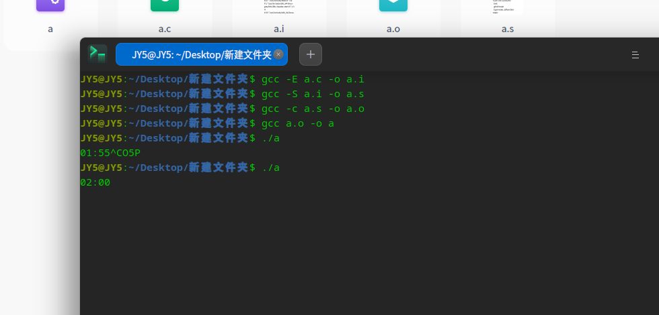
图 1 开始

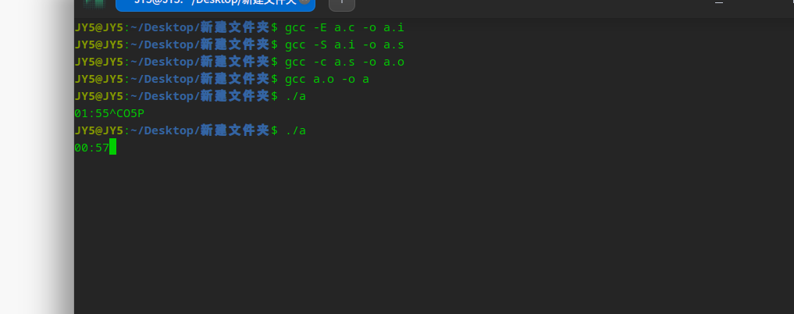
图 2 中间

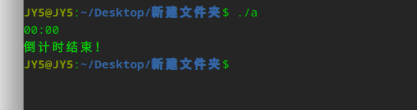
图 3 结束

